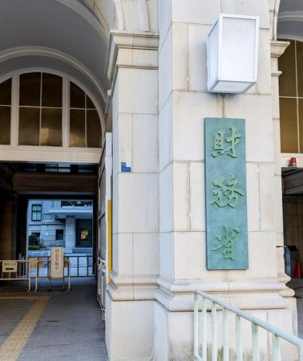

**政府と財務省は決算剰余金の半分以上を国債**

**の償還、残りを防衛費増額の財源に充てる方**

**針とのこと。国民生活を見よ！防衛費ではな**

**く、「国民生活防衛費」に充てよ！**

決算剰余金は半分以上を国債の償還、残りを防衛費増額の財源に充てる方針

政府と

東京国公だより72号・関ブロ国公だより23号

**2024年7月12日　発行≪共同デスク≫**

**東京国家公務員・独立行政法人労働組合共闘会議　　国家公務関連労働組合関東ブロック協議会**

**メール**[**アドレスuematsu@tk-kokko.org**](mailto:アドレスuematsu@tk-kokko.org)**東京国公HP**[**http://tk-kokko.org/**](http://tk-kokko.org/)

**物価高騰の中、人事院勧告まであと一ヵ月弱**

**物価は上昇・実質賃金は下がる一方**

**――　政府は円安・物価高騰を抑える金融・財政・経済政策をとりつつ、政府が関与できる最賃の大幅引き上げ・国家公務員賃金引上げ・非正規の正規化推進・中小企業への補助を強力に推進すべきです！　「決算剰余金」８５１７億円は全て「生活防衛費」に使え！　――**



**政府のあらゆる経済統計が「苦境」を発信中！**

**⤵　　　　　　　　　　　　　　　　　　　⤵**

**●実質賃金26ヵ月連続対前年同月比マイナス**

**（厚労省「毎月勤労統計調査」―5月分―7/8発表）**

**●5月消費者物価****対前年同月比2.5％上昇　33ヵ月連続上昇、　2％以上の上昇は26ヵ月連続上昇(総務省統計局「全国消費者物価調査」6/21発表)**

**●6月企業物価対前年同月比2.9％上昇　（日銀7/10発表）　＊対前年同月比上昇は40ヵ月連続上昇**

**＊2020年平均を100とした場合、6月の指数は122.7**

**●5月消費支出対前年同月比1.8％減（実質）（総務省統計局「家計調査」7/5発表）**

**●GDP（国内総生産）2024年1月～3月期は前期比0.7％（修正後）マイナス。年率換算ではマイナス2.9％。（内閣府・経済社会総合研究所「国民経済計算」7/1発表）**

〇

**最悪の事態に突入**

**「円安→輸入物価上昇→企業物価値上がり→消費者物価高騰→実質賃金下落→消費購買力低下→消費低迷→生産・設備投資低迷→ＧＤＰ低下→借金財政継続→金利引き上げ困難→円安」の悪循環**

**企業倒産は１０年ぶり高水準**

前ページ掲載の通り、６月下旬から７月上旬の生活に関わる政府経済統計は全てが危険な数値を示しています。

今日本経済は「円安→輸入物価上昇→企業物価値上がり→消費者物価高騰→実質賃金下落→消費購買力低下→消費低迷→生産・設備投資低迷→ＧＤＰ低下→借金財政継続→金利引き上げ困難→円安」の悪循環という最悪の事態です。

**ＧＤＰは年率換算で２・９減　主要項は軒並マイナス！**

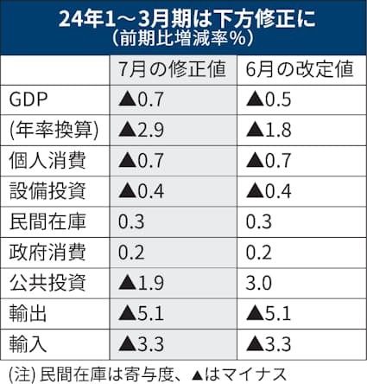内閣府は1日、１～３月期の国内総生産（ＧＤＰ）改定値を修正し、物価変動の影響を除いた実質の季節調整値が前期比０・７％減、年換算で２・９％もの減だったと発表しました。６月発表の改定値（前期比０・５％減、年率１・８％減））から下方修正となりました。国土交通省が過去にさって改定した統計を反映した結果、公共投資などが下振れしたとのことです。

左表の通り主要項目のほとんどがマイナスという最悪の事態です。

**倒産高水準＝主因は円安物価高・人手不足**

東京商工リサーチが７月５日発表した２０２４年上半期（１～６月）の全国の企業倒産件数（負債額１０００万円以上）は、前年同期比22・０％増の４９３１件で、物価高などを背景に14年（５０７３件）以来10年ぶりの高い水準とのこと。増加は３年連続。うち人手不足を要因とする倒産は約２・２倍の１４５件に達し、調査を始めた13年以降の上半期で最多だったとのことです。

　人勧までの１ヵ月間、物価・経済政策と大幅賃上げを結合し民間との共同を広げましょう！